Славянские кудесники.

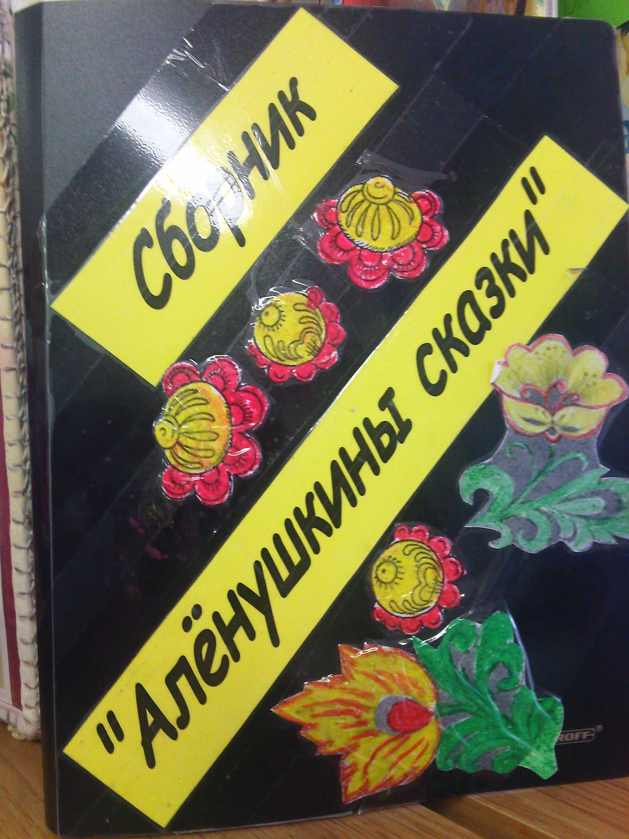
Пояснительная записка.

Одним из направлений художественно-эстетического воспитания является изобразительная деятельность, ориентированная на развитие восприятия, воображения, памяти, развитие интересов, чувств, склонностей и способностей, которые содействуют возникновению активного, эстетического отношения к жизни. В детском изобразительном творчестве часто наблюдается отражение окружающего мира и сказочные персонажи.
Основное содержание программы основывается на работе со сказкой.
Сказка – это особое средство постижения жизни, близкий и понятный детям способ познания, изучения, раскрытия действительности. Вводя ребенка в народный язык, мы открываем ему мир народной мысли, народного чувства, народной жизни. В сказке содержатся мечты народа, общественная мораль, народный характер, история жизни народа. Хорошо рассказанная сказка – это ещё и начало культурного воспитания.
В изобразительной деятельности ребенок самовыражается, пробует свои силы и совершенствует свои способности. Она доставляет ему удовольствие, но прежде всего, обогащает его представления о мире. В настоящее время проектная деятельность – одна из эффективных форм воспитательно-образовательной работы с детьми. Работа этой программы в проекте «Преданья старины красивой» носит инновационный характер, так как отличительными особенностями и новизной программы является деятельностный подход к воспитанию и развитию ребенка, где школьник выступает в роли читателя, слушателя, сочинителя, художника, исполнителя, режиссера. В системе работы используются:
принцип междисциплинарной интеграции – применим к смежным наукам (уроки литературы, внеклассного чтения, изобразительное искусство, занятия по изучению фольклора).
принцип креативности – предполагает максимальную ориентацию на творчество ребенка, на развитие его психофизических ощущений, раскрепощение личности.
Программа предполагает в большом объёме творческую деятельность. Занятия художественно- практической деятельностью, знакомство с произведениями декоративно – прикладного искусства решают не только частные задачи художественного воспитания, но и более глобальные – развивают интеллектуально – творческий потенциал ребёнка. Практическая деятельность ребёнка направлена на отражение доступными для его возраста художественными средствами своего видения истории сказки
Основными видами деятельности учащихся являются: художественное восприятие, информационное ознакомление, изобразительная деятельность, художественная коммуникация (рассуждения об увиденном, подбор литературных произведений, исполнение поэтических произведений, тематически связанных с изучаемым материалом, прослушивание и исполнение произведений). Т. е. использование всего объёма художественно – творческого опыта младшего школьника на уроках русского языка, литературного чтения, изобразительного искусства и художественного труда, музыки, фольклорных занятий, и дальнейшее накопление этого опыта.
Актуальность программы обусловлена потребностью общества в развитии нравственных, эстетических качеств личности человека. Именно средствами произведений УНТ возможно формирование социально активной творческой личности, способной понимать общечеловеческие ценности.
Метод создания проблемной ситуации направлен на активизацию творческого мышления, переосмысления общепринятых шаблонов и поиск нестандартных решений, умение видеть необычное в обычном. Игровые приемы позволяют создавать непринужденную творческую атмосферу, способствуют развитию воображения. Реализация программы проходит в свободное от обязательных занятий время. Дети учатся организовывать свой досуг.
Содержание работы по программе обосновано особенностью детского восприятия сказочных сюжетов. Результатом работы предполагается создание сборника детских рисунков «Аленушкины сказки».
Цель программы:

-Развитие художественно-творческих способностей, навыков восприятия и мышления в изобразительной деятельности, созидательного отношения к преобразованию прочитанного, стимулирование творческого самовыражения ребенка;
- формирование интереса к сказкам и книгам, в которых их можно найти; расширение читательского кругозора .
Задачи:

- Учить передавать в своих работах отношение к содержанию сказки изобразительными средствами выразительности; обогащать сенсорный опыт.
- Развивать художественные способности в изобразительной деятельности.
- Воспитывать эстетический вкус детей, умение получать чувство удовольствия от результатов творческих преобразований в своей деятельности.
- Используя сказки вселять уверенность в свои силы, оптимистический взгляд на жизнь, надежду на победу добра;
- Развивать эмоционально – чувственную сферу;
- Обучать чтению – рассматриванию.

Содержание программы.(2класс)

№ | Месяц. | Тема - название сказки. | Содержание | Форма контроля
1 | Сентябрь. | «Сестрица Алёнушка и братец Иванушка». | Прослушивание сказки. Просмотр иллюстраций художников к сказке. Рассматривание и чтение книги. Выполнение иллюстрации. | Создание сборника «Аленушкины сказки».
2 | Октябрь. | «Лиса и журавль». | Прослушивание сказки. Чтение сказки. Разыгрывание сюжета по ролям. Выполнение иллюстрации. | Создание сборника «Аленушкины сказки».
3 | Ноябрь. | «Три медведя». | Прослушивание сказки. Просмотр иллюстраций художников к сказке. Просмотр м/ф. Рассматривание и чтение книги по ролям. Выполнение иллюстрации. | Создание сборника «Аленушкины сказки».
4 | Декабрь. | «Морозко» | Прослушивание сказки. Просмотр видеофильма- сказки. Выполнение иллюстрации. | Создание сборника «Аленушкины сказки».
5 | Январь. | «Два Мороза» | Прослушивание сказки. Просмотр диафильма. Чтение книги. Ролевое обыгрывание сюжета. Выполнение иллюстрации. | Создание сборника «Аленушкины сказки».
6 | Февраль. | «Крылатый, мохнатый да масленый». | Прослушивание сказки. Пересказ сюжета Просмотр диафильма, м/ф. Выполнение иллюстрации. | Создание сборника «Аленушкины сказки».
7 | Март. | «Девочка Снегурочка». | Прослушивание сказки. Пересказ сюжета. Просмотр м/ф. Выполнение иллюстрации. | Создание сборника «Аленушкины сказки».
8 | Апрель. | «Как коза избушку построила» | Прослушивание сказки. Просмотр иллюстраций художников к сказке. Рассматривание и чтение книги. Выполнение иллюстрации. | Создание сборника «Аленушкины сказки».
9 | Май. | «Сказка о серебряном блюдечке и наливном яблочке». | Прослушивание сказки. Просмотр иллюстраций художников к сказке. Просмотр м/ф. Выполнение иллюстрации. | Создание сборника «Аленушкины сказки».

